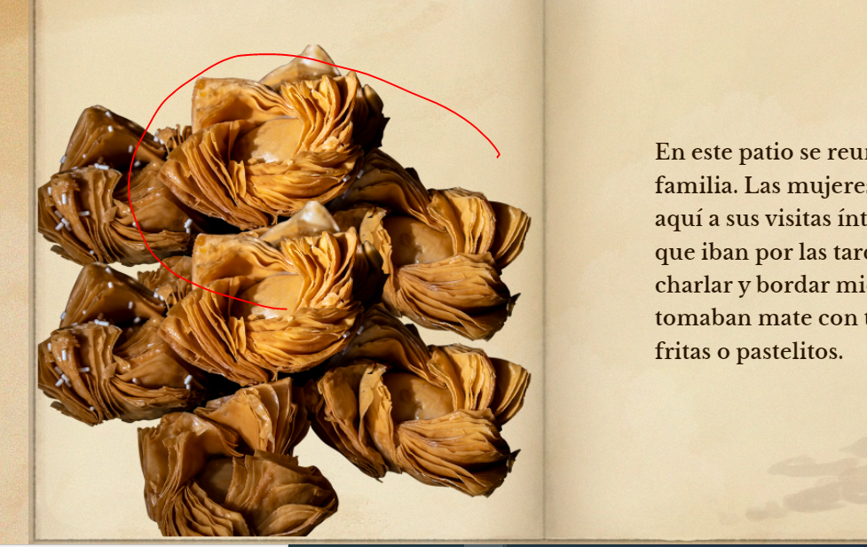
La imagen queda demasiado grande, pero entiendo que es por el pastelito cortado de abajo.
Puse otra imagen de pastelitos, tiene cortada la bombilla, por eso la dejé con fondo.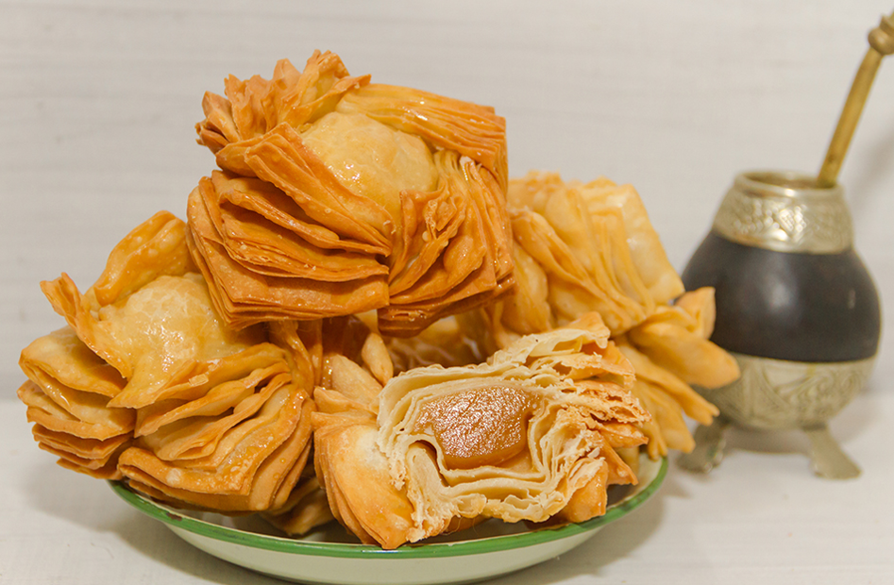
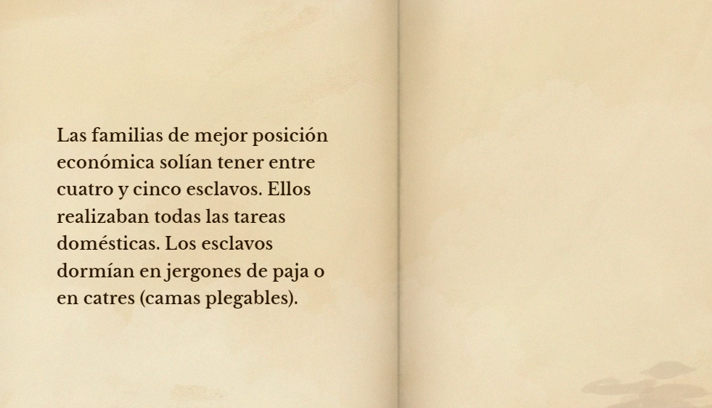
Te conseguí imagen de esclavos. La guardé en la carpeta.
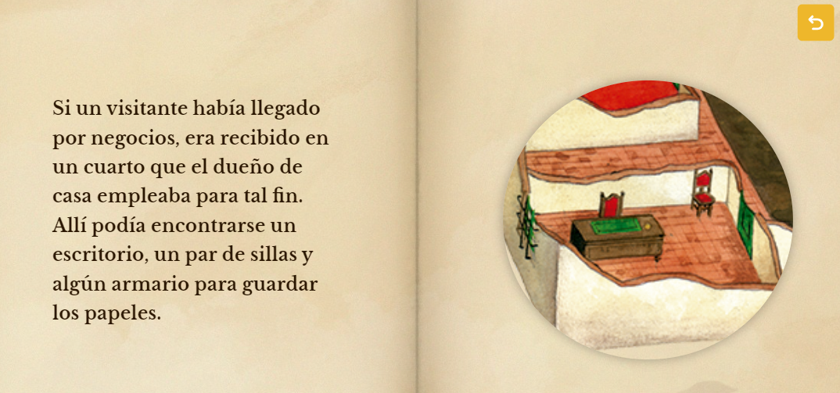
Caro consiguió una foto de escritorio.
